Опросный лист на изготовление траверсы
Наименование организации
Контактное лицо
Телефон
e-mail

Тип траверсы
☐ Линейная с подвеской за края | ☐ Пространственная
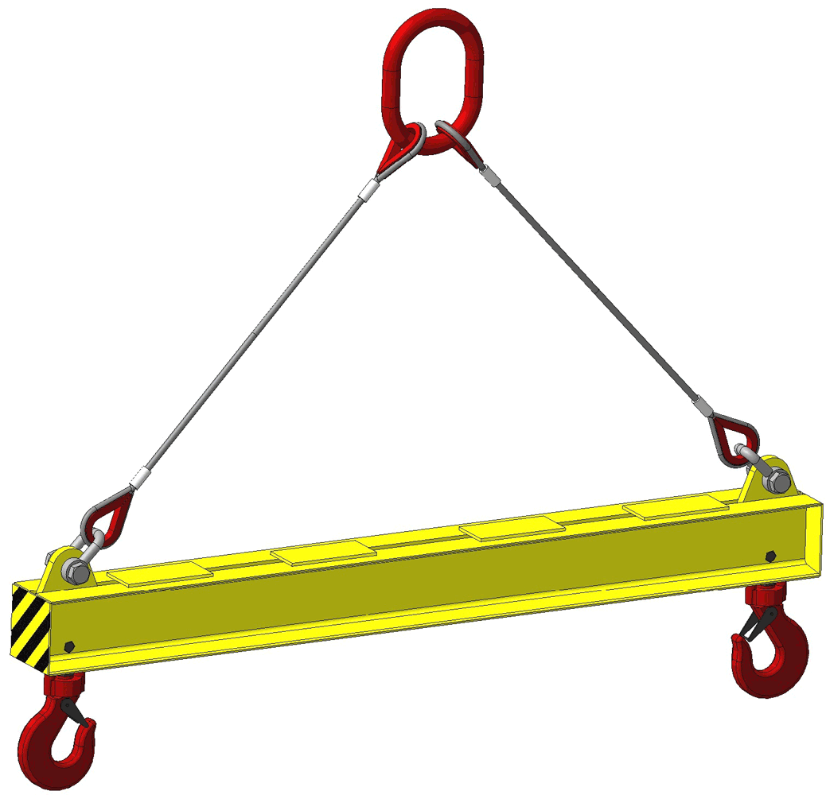 | 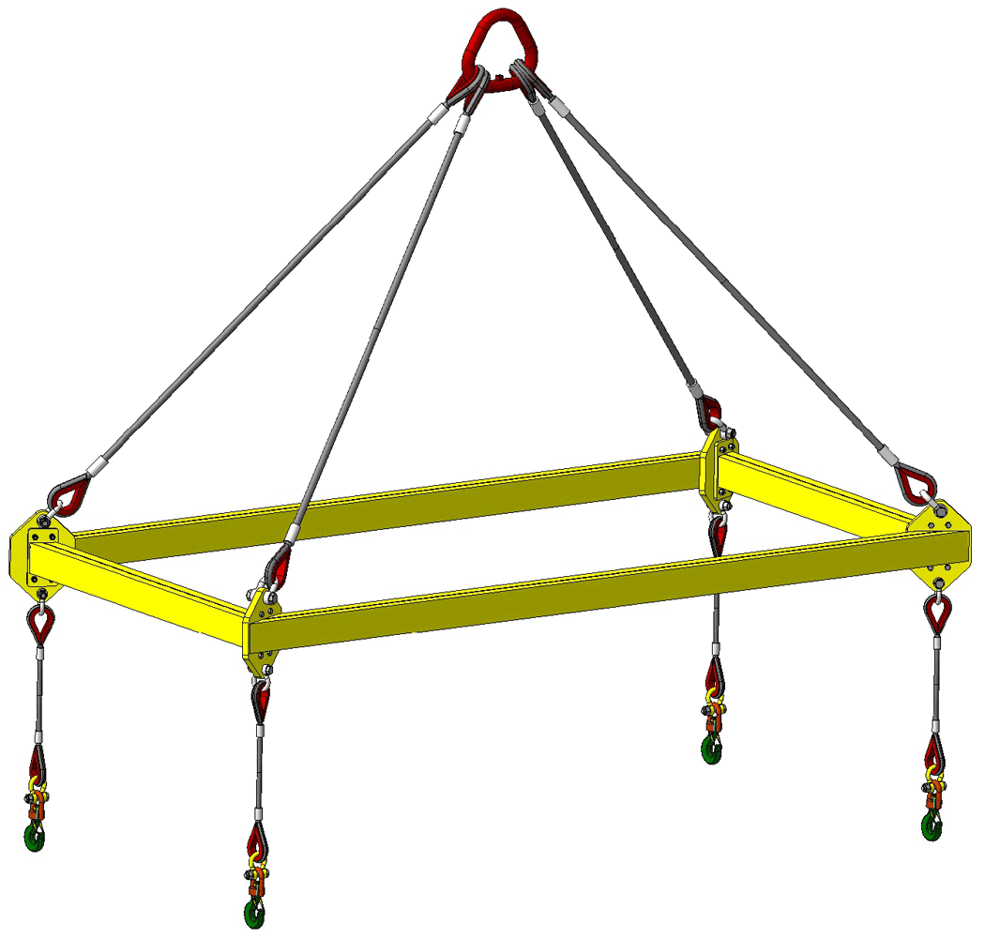
☐ Линейная с подъемом за центр | ☐ Н-образная
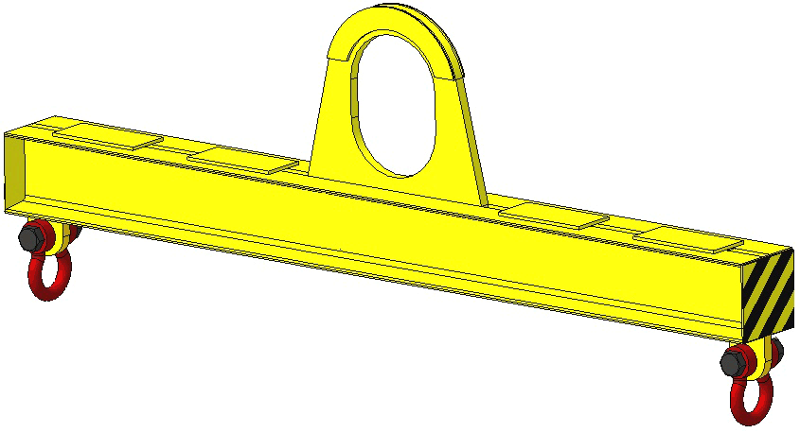 | 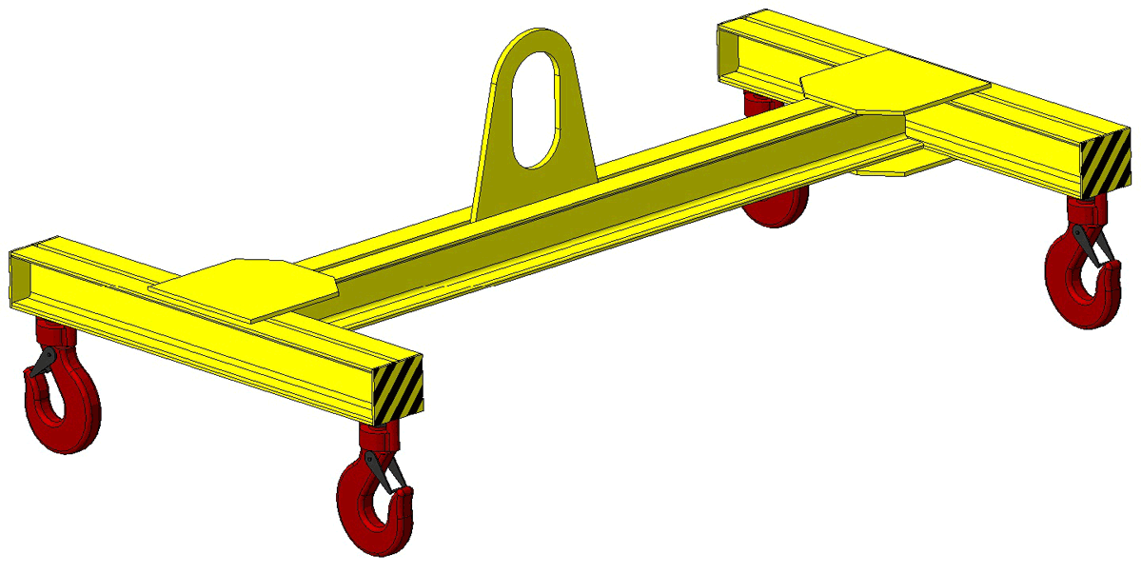
Другая (приложить эскиз)

Количество заказываемых траверс, шт
Грузоподъёмность, тн
Высота строповки (от крюка до мест зацепления груза), мм
Наименование зацепляемого груза
Эскиз зацепляемого груза с размерами с указанием центра тяжести и местами строповки
Температура эксплуатации
☐ (-40+40)°С ☐ (-20+40)°С ☐ (0+40)°С
Климатическое исполнение
☐ У1 ☐ У2 ☐ У3 ☐ Т1 ☐ Т2 ☐ Т3
Режим работы по ИСО 4301/1
☐ А1 ☐ А2 ☐ А3 ☐ А4 ☐ А5 ☐ А6 ☐ А7 ☐ А8
Концевые элементы |  | ☐ Крюк продольный  ☐ Крюк поперечный  ☐ Крюк поворотный  ☐ Скоба продольная  ☐ Скоба поперечная  ☐ Звено продольное  ☐ Звено поперечная  ☐ Проушина продольная  ☐ Проушина поперечная
Крюк  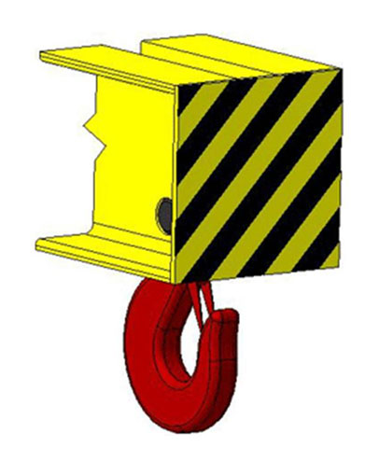 | Звено  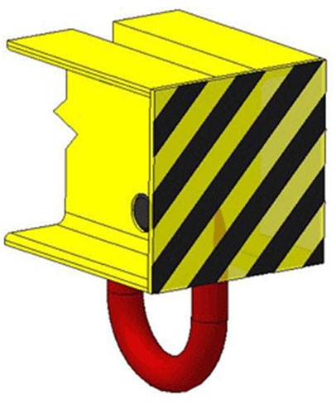 | Скоба  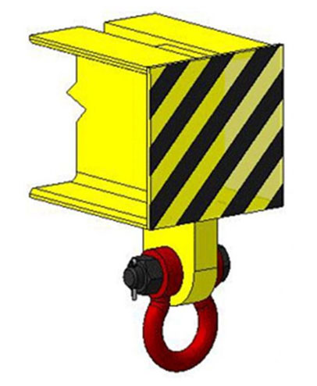 | Проушина  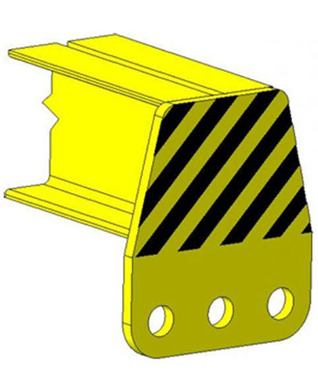

Планируемая дата заказа |  | Дата поставки
Требуется доставка | ☐ Да  ☐ Нет | Адрес доставки

Дата заполнения ФИО Подпись

_______________________ _______________________ _______________________

